REPASO PARA LAS EVALUACIONES DE MATEMÁTICA Y LENGUA.
- Lee el siguiente texto y trabajamos con él.

"La escuela de María Josefina está de fiesta. Los niños están felices porque el año escolar ha terminado. La profesora Luisa les ha preparado una sorpresa divertida. Los estudiantes disfrutarán de un día inolvidable lleno de juegos y actividades emocionantes."

- Lectura comprensiva.
- ¿Quién va a la escuela?
……………………………………………………………………………………………………………………………………………………..
- ¿Cómo sientes sus compañeros?
……………………………………………………………………………………………………………………………………………………..
- ¿Cómo la pasaron los estudiantes?
……………………………………………………………………………………………………………………………………………………..
- Subraya con color rojo los sustantivos propios, de verde los sustantivos comunes.
- Coloca el genero y número a los siguientes adjetivos.
ADJETIVOS | GENERO | NÚMERO
Fabulosas
divertida
emocionantes

- Lee la siguiente poesía.
AYER CORRÍ POR EL PARQUE CON MI AMIGO,
HOY JUEGO CON ÉL EN EL RECREO.
MAÑANA VOLARÉ UNA COMETA AZUL,
Y LO DISFRUTAREMOS CON DIVERSIÓN.
- ¿Cuántas estrofas tiene? ……………………….¿Cuántos versos? …………………………….
- Completa con el verbo según la poesía
¿Qué hiciste en el pasado?...............................
¿Qué hiciste en el presente? ……………………………
¿Qué harás en el futuro?.......................................................
- Escribe dos palabras que rimen con:
AMIGOS:………………………….,…………………………………
- Escribe el sinónimo de: Escribe el antónimo de:
- Lindo:…………………………… feo:…………………………………………
- Flaco:…………………………… triste:……………………………………..

Matemática.
- Resuelve los siguientes problemas
Sofia fue e la verdulería y compro 11 frutillas a $ 5 pesos ¿Cuánto dinero gasto?
Datos:
Cuenta:

Rta:……………………………………………………………………………………………………………..
también agregó a su canasto 12 kiwis a $ 4 ¿Cuánto gasto?
Datos:
Cuenta:

Rta:……………………………………………………………………………………………………………..
- Escribe dos números mayores que.
856:……………….,…………………………..
912:…………………,…………………………..
- Cual es valor posicional de 8
867;……………………..
De 3:
934:……………………….
- ¿Qué pesa más marca con una cruz?
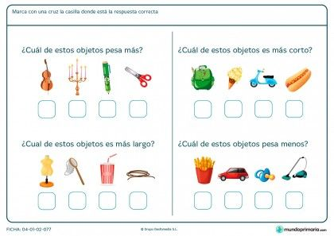
Piensa : si tengo 200gramos de manzanas y 500gramos de uva ¿Cuántos gramos llevo de peso?
Rta:……………………………………………………………………………………………………………………………………………
- Dibuja las agujas marcando la siguiente hora.
Hora : 3 : 30 minutos
